Федеральное государственное бюджетное образовательное учреждение   
высшего образования

|  |  |
| --- | --- |
|  | ***«Московский государственный технический университет  имени Н.Э. Баумана»  (национальный исследовательский университет)***  ***(МГТУ им. Н.Э. Баумана)*** |

ФАКУЛЬТЕТ Информатика и системы управления

КАФЕДРА Системы обработки информации и управления

**ОТЧЕТ ПО ЛАБОРАТОРНОЙ РАБОТЕ №3**

**по дисциплине «Информационные системы и технологии»**

**«**Знакомство с VK API**»**

Работу выполнила: Иллюк Юлия Романовна

|  |
| --- |
| Группа: СГН3-62Б |

Москва, 2025

# Задание:

Создать HTML страницу с вложенным javascript, который бы выдавал список ID ваших друзей вконтакте. Для каждого друга необходимо вывести дополнительную информацию, согласно варианту.

**Дополнительное задание:**

1. Оформить возвращенный JSON в виде таблицы HTML.
2. Реализовать группировку по городам, имени и фамилии, ID.
3. Добавить поле поиска вручную по имени.
4. Добавить сохранение json

**Ход выполнения лабораторной работы:**

# index.html:

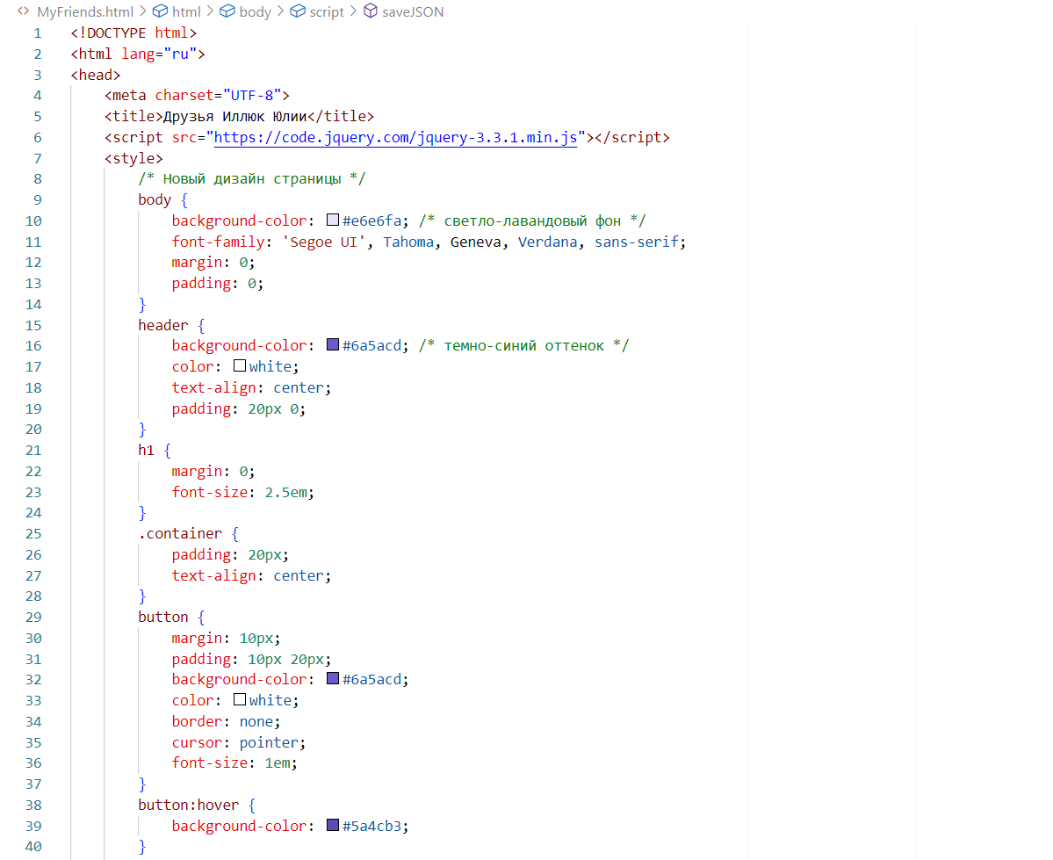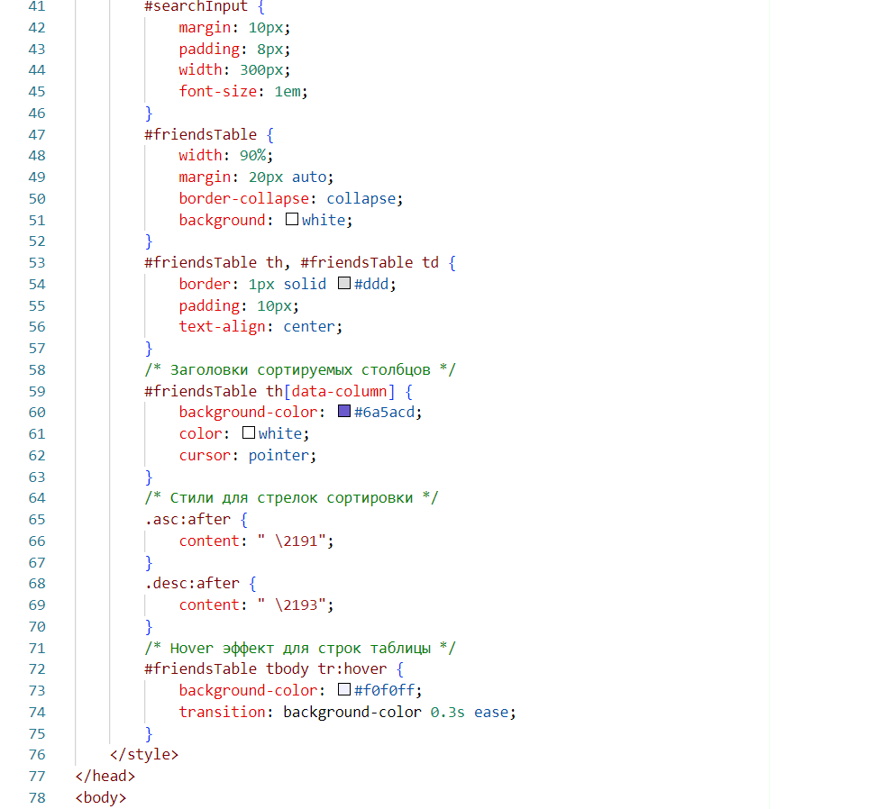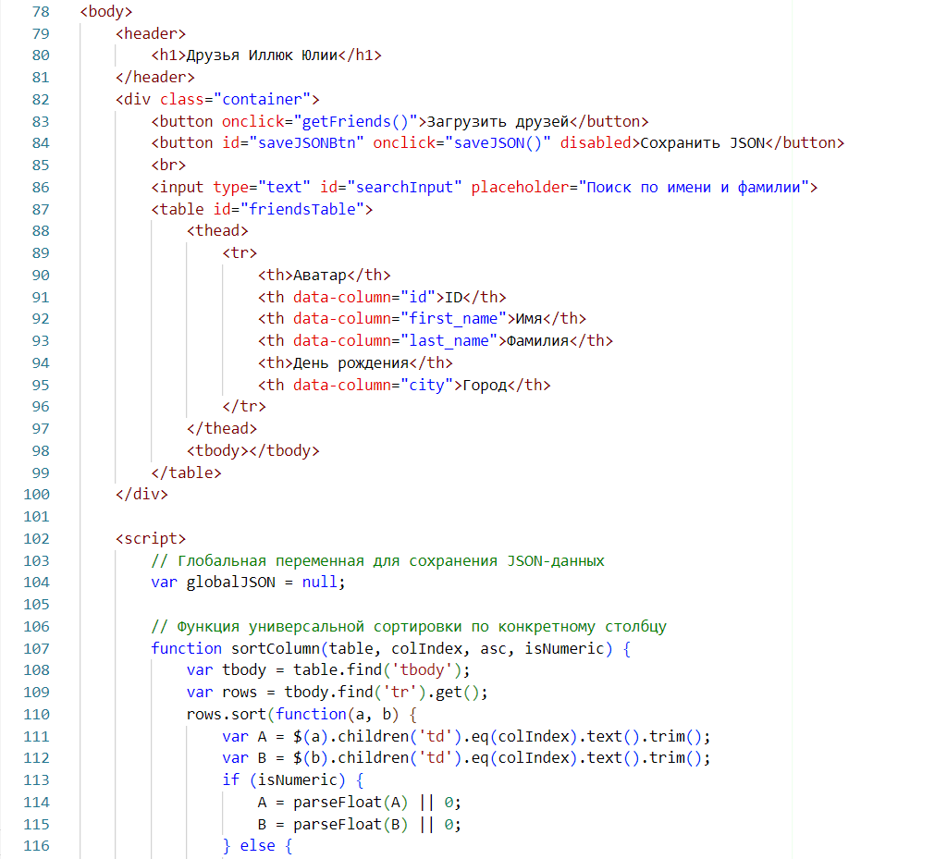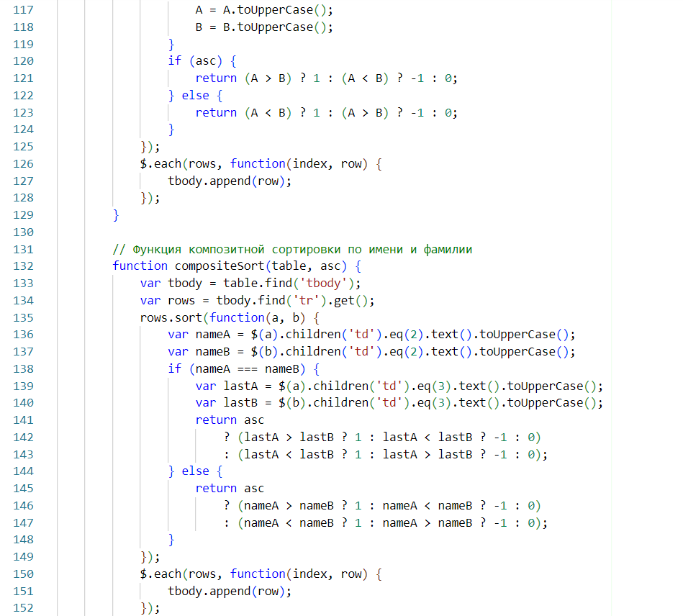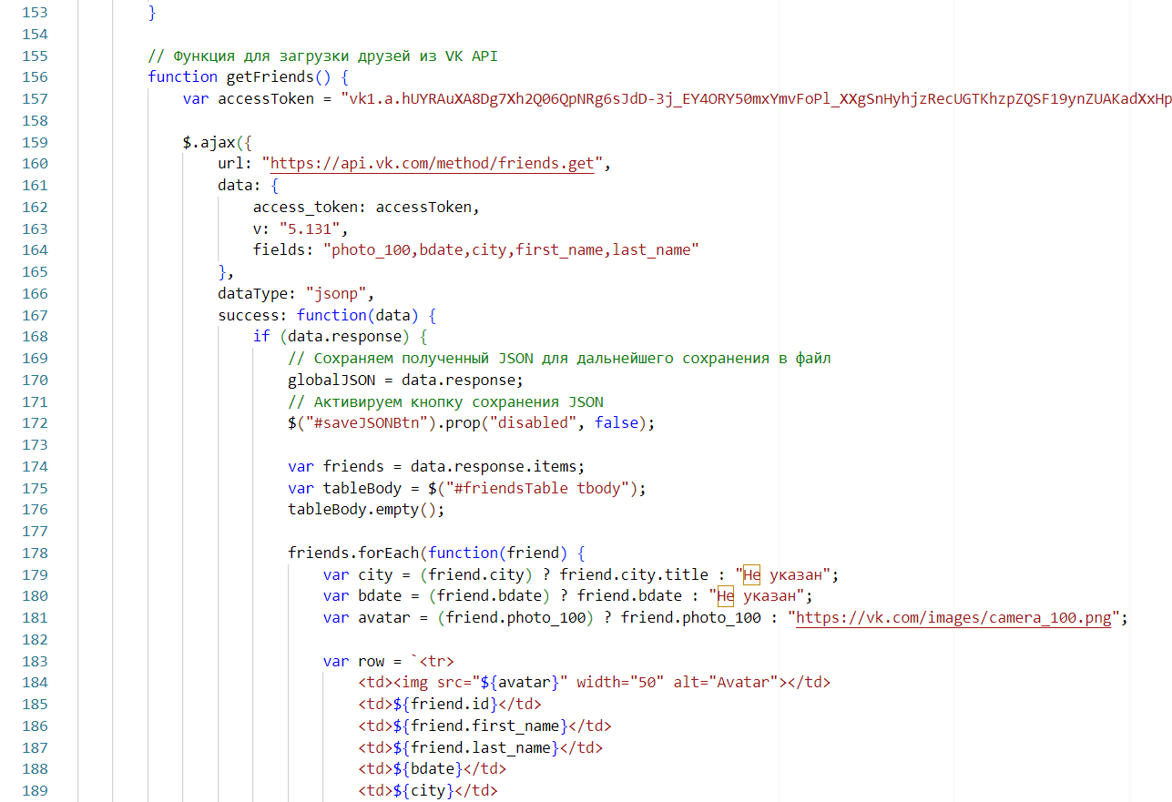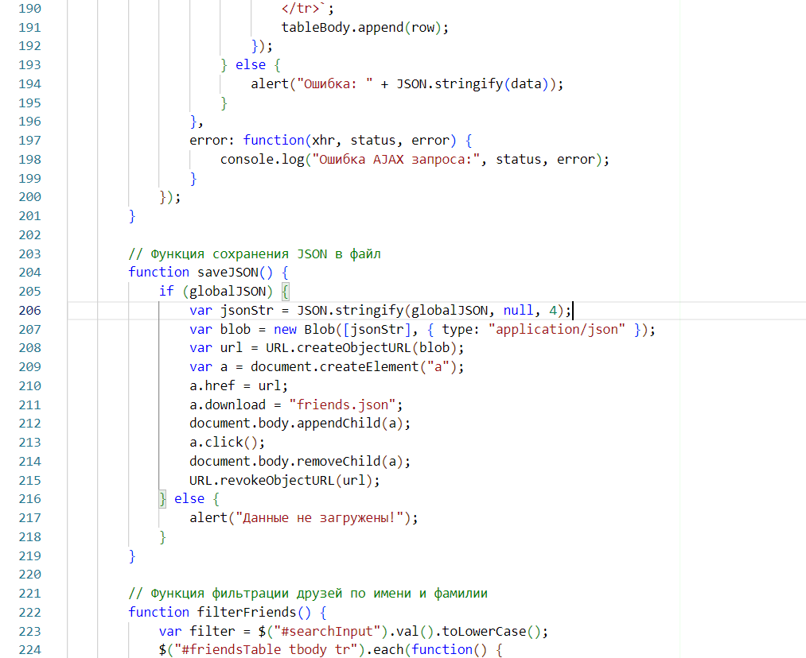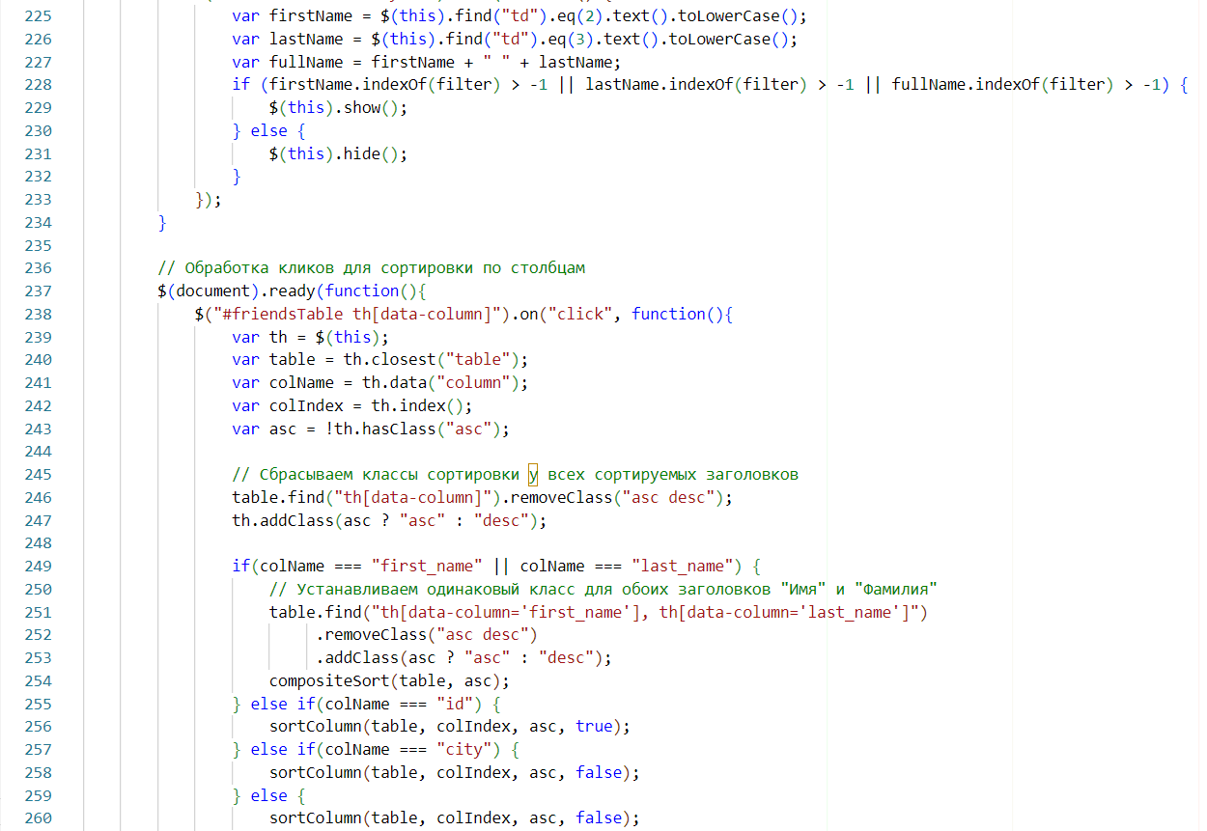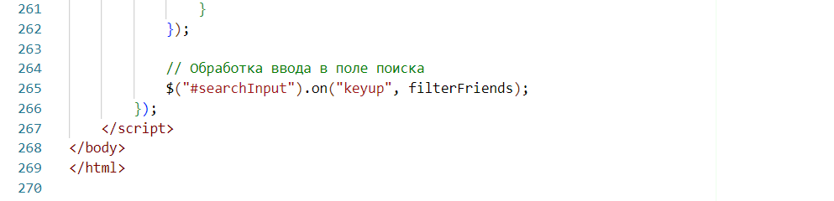

# В браузере: (сортировка по городу)

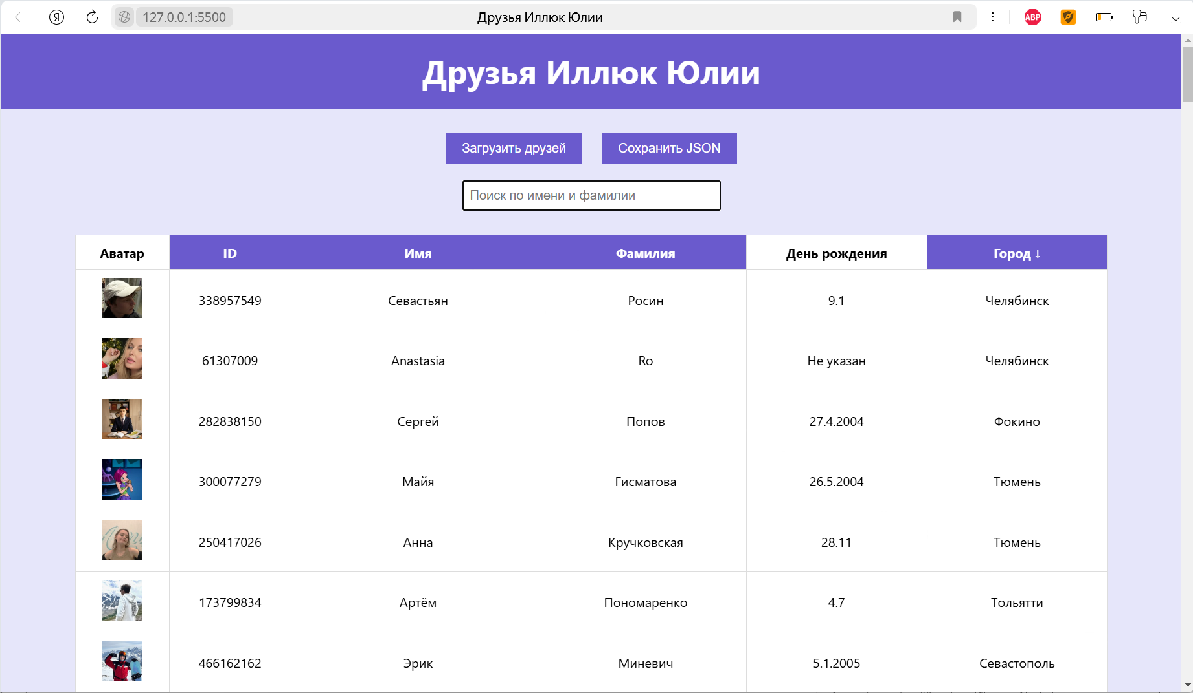

**Сортировка по имени (сначала английский алфавит, потом русский)**

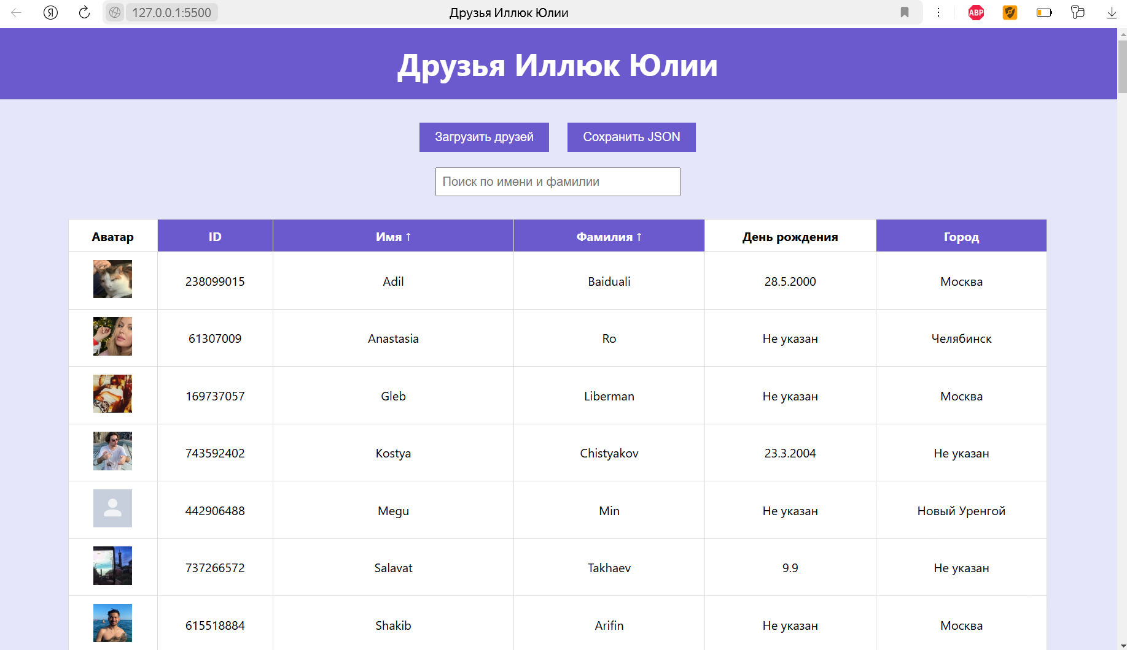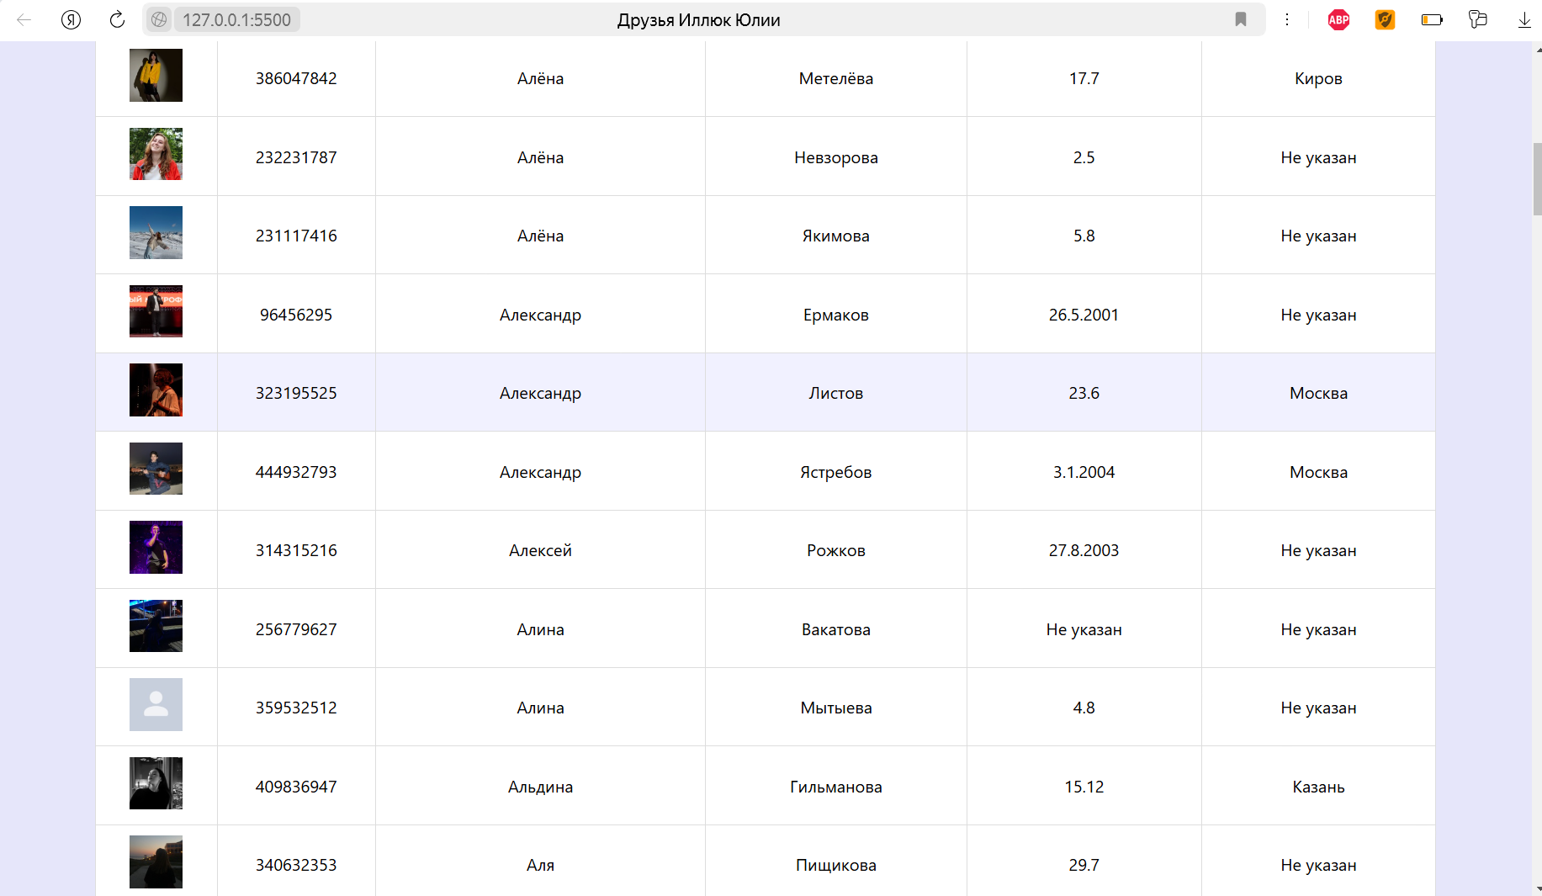

**Сортировка по ID (от наименьшего к наибольшему)**

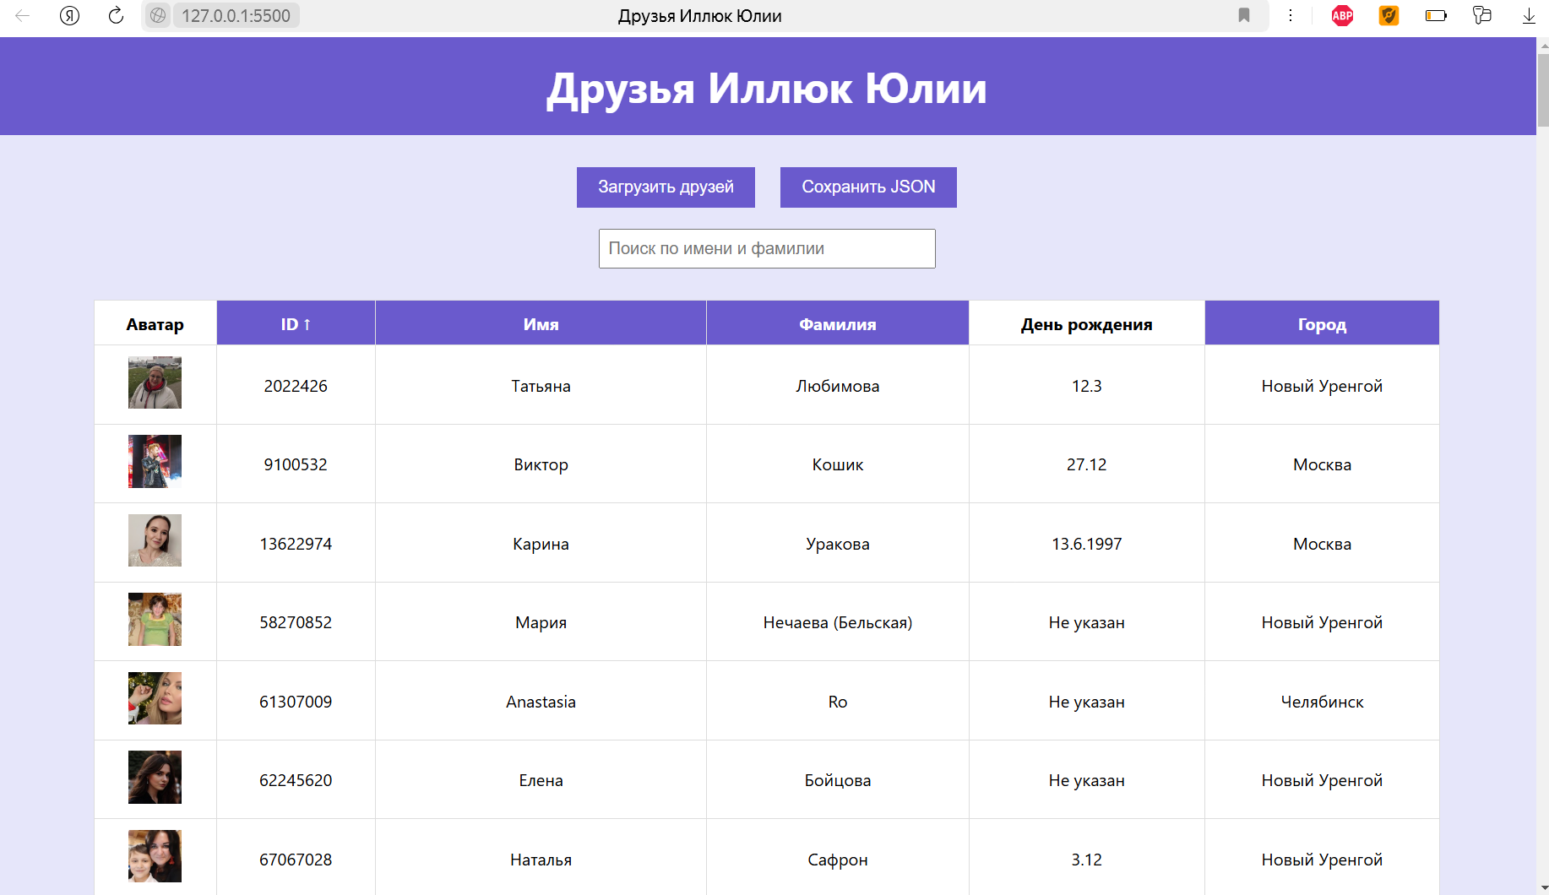

**Поиск по имени вручную**

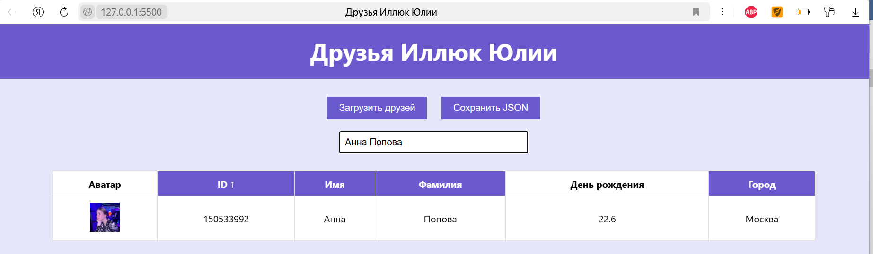

**Сохранение json**

**Кнопка на сайте:**

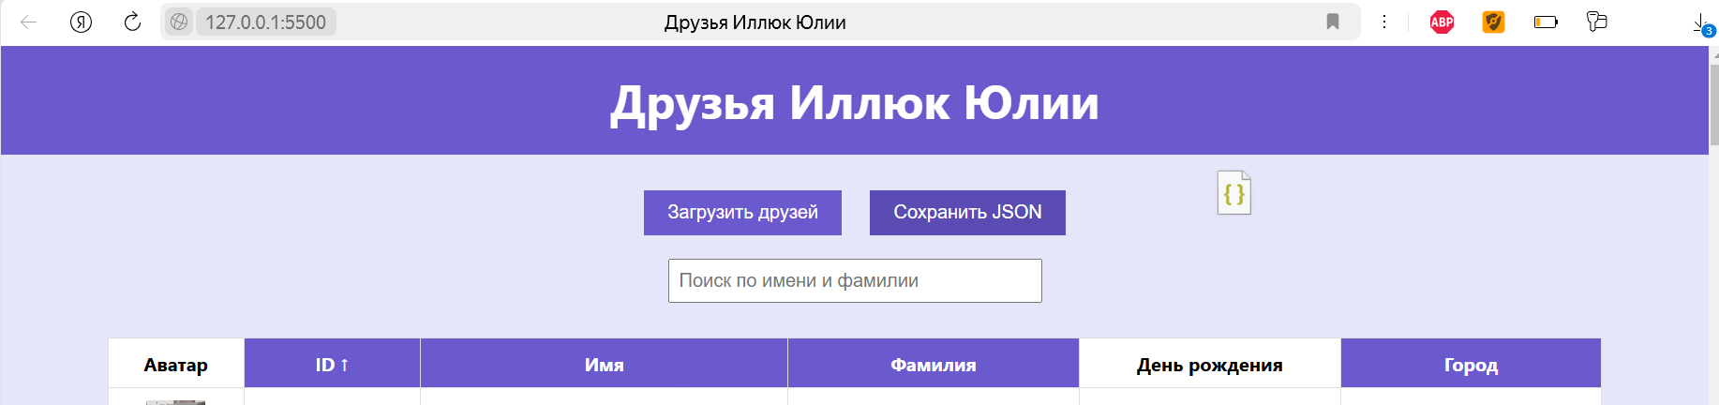

**В загрузках:**



**Json файл:**

